

实 验 报 告

（ 2022 / 2023 学年 第 一 学期）

课程名称 | 非参数统计
实验名称 | 非参数统计上机实验

学生姓名 | 王畅 | 班级学号 | B20070412
学院(系) | 理学院 | 专 业 | 应用统计学

目录

1. 研究不同种族之间政党支持问题 3
2. 研究肺炎和疾病之间的继承关系 4
3. 对不同年龄段的人群进行电视节目的调查 4
4. 对电信公司手机满意度进行调查 5
5. 检验文盲率和人均GDP之间的关系 8
6. 计算销售的中位数回归直线 11
7. 对歌手打分进行一致性检验 12
8. 对某种材料进行离群数据分析 14
9. 对老忠实泉的三个分数据进行核估计 16
10. 阐述非参数方法和参数方法的区别和联系 18

研究不同种族之间政党支持问题
有代码如下：
- c1<-c(341,405,105);
- c2<-c(103,11,15);
- data1<-rbind(c1,c2)
- #不妨假设H0：种族和政党间是无关的
- #列联表检验
- chisq.test(data1)
- #p-value <2e-16，远小于0.05，认为不能接受H0

不妨假设H0：种族和政党间是无关的
通过列联表检验有：
p-value <2e-16，远小于0.05，认为不能接受H0

研究肺炎和疾病之间的继承关系
本实验通过Fisher精确性检验检验二者的关系，应有代码如下：
- #Fisher精确性检验
- compare<-matrix(c(6,4,1,9),nrow=2, ncol=2 )

- fisher.test(compare, alternative = "greater")
得到的结果有：
不妨假设H0：二者之间没有关系
- p-value = 0.02864
- alternative hypothesis: true odds ratio is greater than 1
- 95 percent confidence interval:
- 1.258605 Inf
此时应有P值为0.02864<0.05，认为接受原假设
既认为二者之间没有关系

对不同年龄段的人群进行电视节目的调查
对于将样本按照年龄分层的数据，我选择用Mantelhaen检验进行检验，应有代码如下：
- #Mantel-Haenszel检验
- c1<-c(87,70,45);
- c2<-c(91,86,15);
- c3<-c(41,38,10);
- data1<-rbind(c1,c2,c3)
- #假设H0：三种年龄的关注度一样
- x=array(data1,c(3,3,3))
- mantelhaen.test(x)
不妨假设：H0：三种年龄的关注度一样
应有结果：
- mantelhaen.test(x)

- Cochran-Mantel-Haenszel test

- data: x
- Cochran-Mantel-Haenszel M^2 = 54.252, df = 4, p-value = 4.66e-11

此时P值为：4.66e-11，P值过小，接受原假设，认为不同年龄段对于不同电视节目的关注相同

对电信公司手机满意度进行调查
对于本实验，我们选择Ridit检验进行检验，应有代码如下：

- data<-data.frame(read.table("result.txt"))
- c1<-c(data[1:5,1])
- c2<-c(data[7:11,1])
- c3<-c(data[13:17,1])
- c4<-c(data[19:23,1])
- c5<-c(data[25:29,1])
- manyi<-rbind(c1,c2,c3,c4,c5);
- ridi.test<-function(x)
- {
- order.num=ncol(x)
- treat.num=nrow(x)
- rowsum=rowSums(x)#O_i.
- colsum=colSums(x)#O_.i
- total=sum(rowsum)
- N=(colsum/2)[1:order.num]+c(0,(cumsum(colsum))[1:order.num-1])
- ri=N/total#每个顺序类的得分
- p_coni=x/outer(rowsum,rep(1,order.num),"*")##概率阵——i水平下属于第j顺序类的概率、
- pi.=rowsum/total
- score=p_coni%*%ri
- confi_inter=matrix(c(score-1/sqrt(3*rowsum),score+1/sqrt(3*rowsum)))

- if(length(rle(sort(ri))$lengths)==length(ri))#不打结
- {
- w=(12*total/(total+1)*sum(rowsum*(score-0.5)^2))
- }
- if(length(rle(sort(ri))$lengths)<=length(ri))#打结
- {
- tao<-rle(sort(ri))$lengths
- T=1-sum(tao^3-tao)/(order.num^3-order.num)
- w=(12*total/((total+1)*T))*sum(rowsum*(score-0.5)^2)}
- pvalue=pchisq(w,treat.num-1,lower.tail = FALSE)
- list(score,confi_inter=confi_inter,W=w,pvalue=pvalue)
- }
- options(digits = 4)##设结果为4位有效数字

- res_data=ridi.test(manyi)
- graph_data<-res_data$confi_inter
- x11()
- plot(0,0,ylim = c(0,1),xlim = c(1,5),xlab = "function",ylab = "",main="Ridgit value confidence interval",col="gray7")

- abline(h=0.5)
- for(i in 1:(nrow(graph_data)/2))lines(c(i,i),c(graph_data[i],graph_data[i+5]))
假设H0：各个满意度之间没有差异
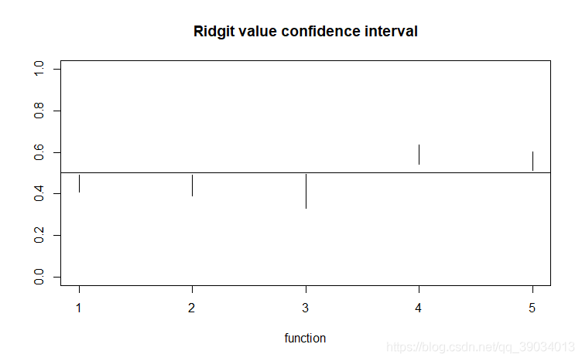
得到的检验结果有：
Riditscore | Confidence Interval |  | W | P-value
0.4492 | 0.409 | 0.4893 | 37.85 | 1.20E-07
0.439 | 0.3888 | 0.4893
0.411 | 0.3293 | 0.4926
0.5877 | 0.5412 | 0.6342
0.558 | 0.5129 | 0.6031
当alpha=0.5的时候，拒绝H0，认为满意度之间是存在差异的
问项4、5满意度比较高，问项1、2、3满意度较低

检验文盲率和人均GDP之间的关系
本实验运用Pearon,Spearman和Kendall检验法进行检验，代码如下：
- iliteracy<-c(7.33,10.80,15.60,8.86,9.70,18.52,17.71,21.24,23.20,14.24,13.82,17.97,10.00,10.15,17.05,10.94,20.97,16.40,16.59,17.40,14.12,18.99,30.18,28.48,61.13,21.00,32.88,42.14,25.02,14.65)
- GDP<-c(15044,12270,5345,7730,22275,8447,9455,8136,6834,9513,4081,5500,5163,4220,4259,6468,3881,3715,4032,5122,4130,3763,2093,3715,2732,3313,2901,3748,3731,5167)
- par(mfrow = c(1, 3))
- hist(iliteracy,border = F,col = "gray7")
- hist(GDP,border = F,col = "gray7")
- plot(iliteracy,GDP,main="Scatter plot of Iliteracy rate and GDP")
- #编写cor.pearson、cor.spearman,cor.kendall函数
- cor.pearson<-function(x,y)
- {
- x1<-x-mean(x)
- y1<-y-mean(y)
- numerator<-sum(x1*y1)
- denominator<-sqrt(sum(x1^2)*sum(y1^2))
- cor<-numerator/denominator
- Z<-cor*sqrt(length(x)-2)/sqrt(1-cor^2)
- p_value<-2*pt(Z,length(x)-2)
- list(p_value=p_value,cor=cor)

- }

- cor.spearman<-function(x,y)
- {
- x.rank<-rank(x)
- y.rank<-rank(y)
- x1<-x.rank-mean(x.rank)
- y1<-y.rank-mean(y.rank)
- numerator<-sum(x1*y1)
- denominator<-sqrt(sum(x1^2)*sum(y1^2))
- cor<-numerator/denominator
- Z<-cor*sqrt(length(x)-2)/sqrt(1-cor.test^2)
- p_value<-2*pt(Z,length(x)-2)
- list(p_value=p_value,cor=cor)
- }

- cor.kendall<-function(x,y)
- {
- options(digits = 4)
- n<-length(x)
- s=0
- c=0
- for(i in 1:(n-1)){
- for(j in (i+1):n){
- s=s+sign((iliteracy[i]-iliteracy[j])*(GDP[i]-GDP[j]))
- c=c+1
- }
- }
- tau <- 2/(n*(n-1))*s
- Z <- tau*sqrt((9*n*(n-1))/(2*(2*n+5)))
- p_value<-2*pnorm(Z)
- list(p_value=p_value,cor=cor)
- }
- #则有以下的结果
- cor.test(iliteracy,GDP)
- cor.pearson(iliteracy,GDP)
- cor.test(iliteracy,GDP,method="spearman")
- cor.spearman(iliteracy,GDP)
- cor.kendall(iliteracy,GDP)
- cor.test(iliteracy,GDP,method="kendall")

得到三种检查方法的图像有：
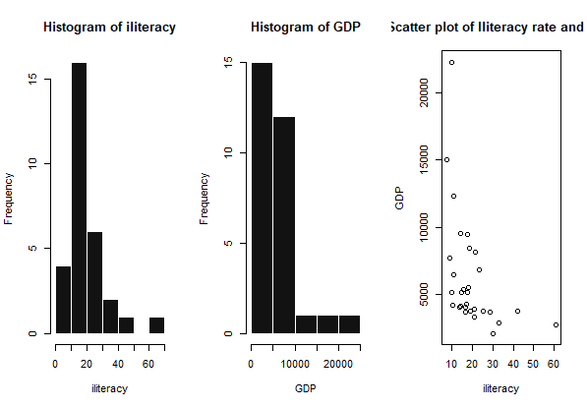
通过观察图像，提出假设：
H0：GDP和文盲率之间呈现正相关关系
应有三种检验的结果如下：
Pearson's
- cor.test(iliteracy,GDP)

- Pearson's product-moment correlation

- data: iliteracy and GDP
- t = -2.657, df = 28, p-value = 0.01287
- alternative hypothesis: true correlation is not equal to 0
- 95 percent confidence interval:
- -0.6964200 -0.1055303
- sample estimates:
- cor
- -0.4487388
- > cor.pearson(iliteracy,GDP)
- $p_value
- [1] 0.01287223
spearman
- > cor.test(iliteracy,GDP,method="spearman")

- Spearman's rank correlation rho

- data: iliteracy and GDP
- S = 7331.3, p-value = 0.0001851
- alternative hypothesis: true rho is not equal to 0
- sample estimates:
- rho
- -0.6309934
kendall
- cor.kendall(iliteracy,GDP)
- $p_value
- [1] 0.0002731

得到三种结果的P值都相当小，拒绝原假设H0，认为GDP和文盲率之间呈现负相关关系

计算销售的中位数回归直线
通过Brown-Mood法计算回归直线，代码如下：
- #中位数回归直线
- X<-c(9.1,8.3,7.2,7.5,6.3,5.8,7.6,8.1,7.0,7.3,6.5,6.9,8.2,6.8,5.5);
- Y<-c(8.7,9.6,6.1,8.4,6.8,5.5,7.1,8.0,6.6,7.9,7.6,7.8,9.0,7.0,6.3);
- cyx=coef(lm(X~Y))
- md=median(X)
- x1<-X[X<=md]
- x2<-X[X>md]
- y1<-Y[Y<=md]
- y2<-Y[Y>md]
- md1=median(x1)
- md2=median(x2)
- mw1=median(y1)
- mw2=median(y2)
- beta=(mw2-mw1)/(md2-md1)
- alpha<-median(X-beta*X)
- x11()
- plot(X,Y)
- abline(alpha,beta)
- abline(c(cyx),lty=2)
得到的直线有：
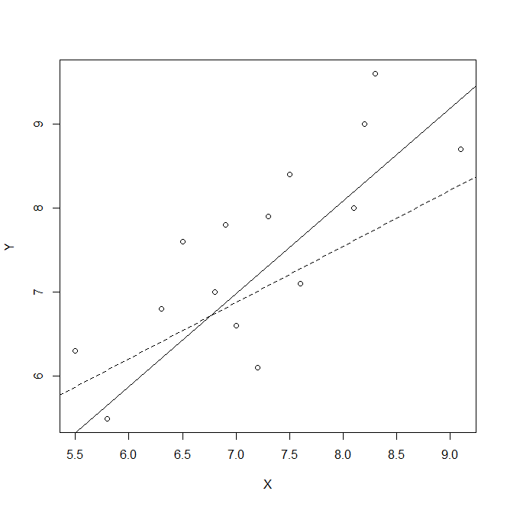

对歌手打分进行一致性检验
本实验通过多元Kendall检验法检验，代码如下：
- #Kendall检验法
- #载入数据
- data1<-read.table("result2.txt")
- data2<-as.numeric(data1$V1)
- data<-matrix(data2,nrow=10,ncol=12)
- data=t(data)
- #不妨假设H0：裁判打分是一致的
- zhibiao<-rep(0,120)
- rzhibiao<-matrix(zhibiao,12,10)
- #求每组的秩和
- for(i in 1:10)
- {

- br1<-rank(data[,i])
- print(br1)
- for(t in 1:12){
- rzhibiao[t,i]=br1[t]
- }
- }
- #发现原秩表是有结表
- #计算R_i
- R.i<-rep(0,12)
- for(i in 1:12){
- br2=0
- for(t in 1:10){
- br2=br2+rzhibiao[i,t]
- }
- R.i[i]<-br2
- }
- print(R.i)
- qiuheR.j=0
- for(i in 1:12){
- qiuheR.j=qiuheR.j+(R.i[i])^2;
- }
- #求有结系数T
- T<-11*(2^3-2)+(4^3-4)
- #计算总系数W_c
- W=(12*qiuheR.j-(3*10^2*12*(12+1)^2))/(10^2*(12^3-12)-10*T)
- print(W)
- #得到计算的W值为0.1135611
- #近似卡方值应有
- Xc<-10*(12-1)*W
- print(Xc)
- #得到卡方近似值为12.49172，查表有X_0.95,11为19.675
- #12.49172<19.675
- #拒绝原假设 认为评委打分是不一致的

假设H0：裁判打分是一致的
通过计算得到的结果有：
得到计算的W值为0.1135611，近似卡方值应有
Xc<-10*(12-1)*W
- > print(Xc)
- [1] 12.49172

得到卡方近似值为12.49172，查表有X_0.95,11为19.675
12.49172<19.675
拒绝原假设 认为评委打分是不一致的

对某种材料进行离群数据分析
对于原数据有：
- x<-c(33,45,30,20,39,34,34,21,27,38,30)
- y<-c(76,103,69,50,86,85,74,58,62,88,210)

- cyx=coef(lm(x~y))
- md=median(x)
- x1<-x[x<=md]
- x2<-x[x>md]
- y1<-y[y<=md]
- y2<-y[y>md]
- md1=median(x1)
- md2=median(x2)
- mw1=median(y1)
- mw2=median(y2)
- beta=(mw2-0)/(md2-md1)
- alpha<-median(x-beta*x)
- x11()
- plot(x,y)
- abline(alpha,beta)
- abline(c(cyx),lty=2)
- #两线重合 是一致的
- #认为出现了离群点：(30,210)
- #删去后作图如下
拟合的曲线为：
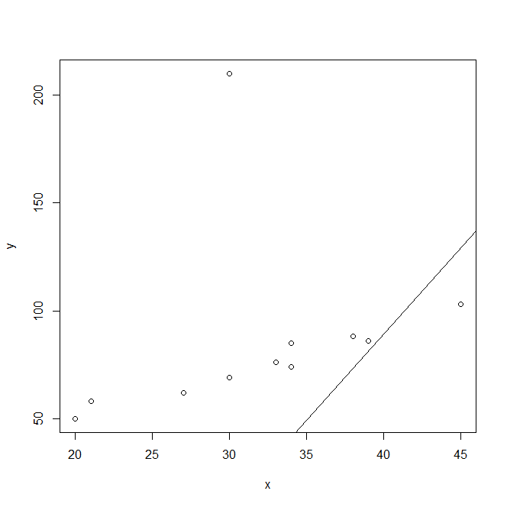
通过观察认为出现离群点(30,210)
删去离群点后拟合图像如下：
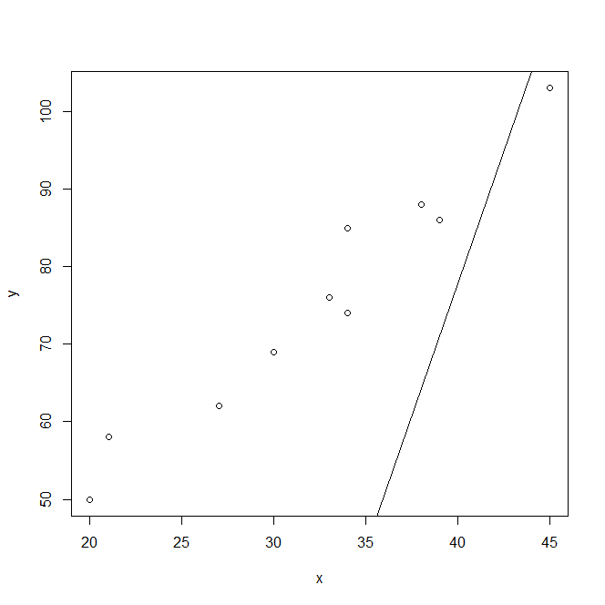
并且通过观察认为Theil和Brown-mood方法作线性回归的方程是一致的，两个线性方程曲线在图像上很好重合。

对老忠实泉的三个分数据进行核估计
核估计代码如下：
- require(stats); require(graphics)
- f.tit <- "faithful data: Eruptions of Old Faithful"

- ne60 <- round(e60 <- 60 * faithful$eruptions)
- all.equal(e60, ne60) # 相对差异 ~ 1/10000
- table(zapsmall(abs(e60 - ne60))) # 0、0.02 或 0.04
- faithful$better.eruptions <- ne60 / 60
- te <- table(ne60)
- te[te >= 4] # (太多) 5 的许多倍数！
- plot(names(te), te, type = "h", main = f.tit, xlab = "Eruption time (sec)")

- plot(faithful[, -3], main = f.tit,
- xlab = "Eruption time (min)",
- ylab = "Waiting time to next eruption (min)")
- lines(lowess(faithful$eruptions, faithful$waiting, f = 2/3, iter = 3),
- col = "red")

- ker.density=function(x,h){
- x=sort(x)
- n=length(x);s=0;t=0;y=0
- for(i in 2:n)
- s[i]=0
- for(i in 1:n){
- for(j in 1:n)
- s[i]=s[i]+exp(-((x[i]-x[j])^2)/(2*h*h))
- t[i]=s[i]
- }
- for(i in 1:n)
- y[i]=t[i]/(n*h*sqrt(2*pi))
- z=complex(re=x,im=y)
- hist(x,freq=FALSE)
- lines(z)
- }
- x11()
- #分别作三个数据的核估计如下：
- ker.density(faithful$better.eruptions,0.8)
选定系数为0.8时，有核估计图像如下：
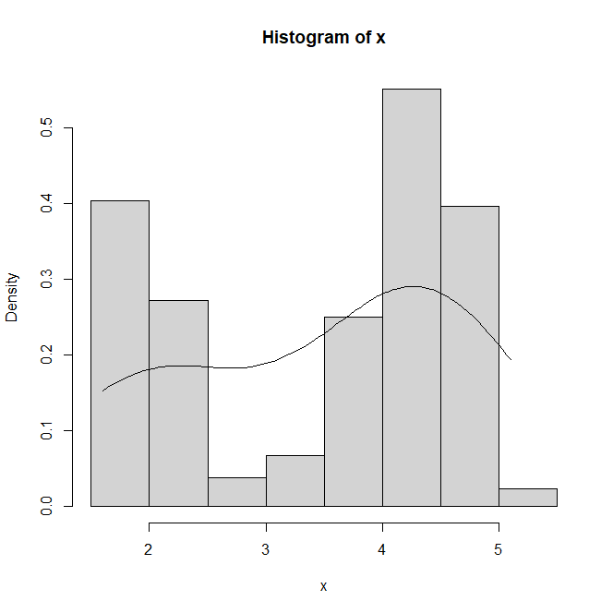
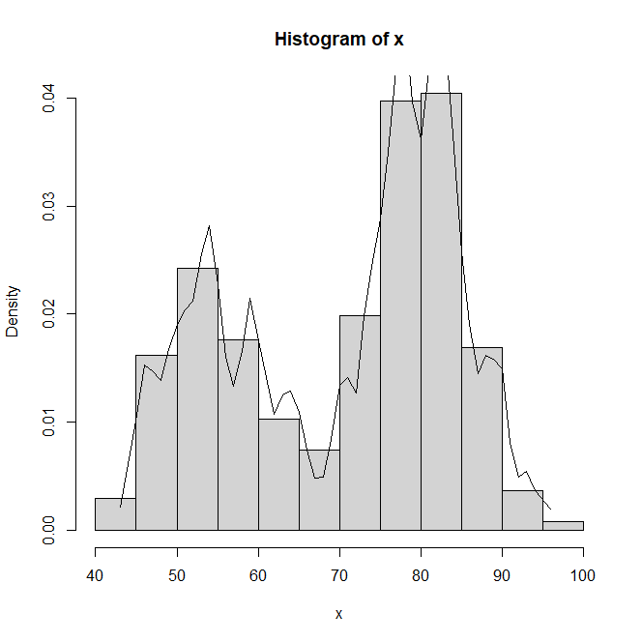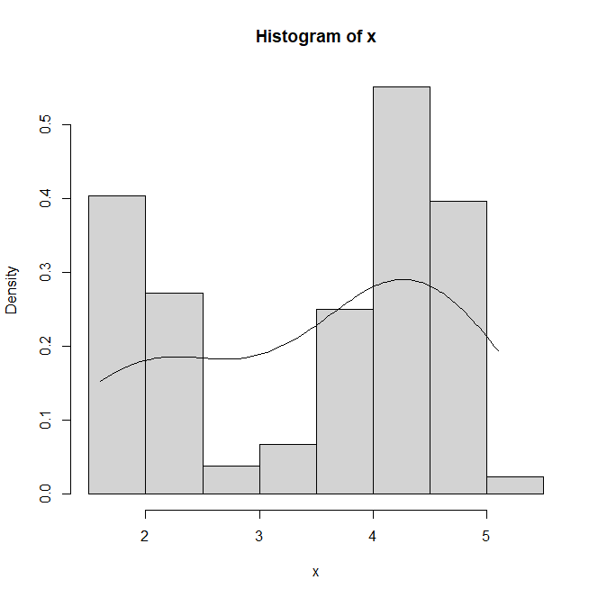

阐述非参数方法和参数方法的区别和联系
我认为参数检验是在总体分布形式已知的情况下，对总体分布的参数如均值、方差等进行推断的方法。但是，在数据分析过程中，由于种种原因，我们往往无法对总体分布形态作简单假定，此时参数检验的方法就不再适用了。非参数检验正是一类基于这种考虑，在总体方差未知或知道甚少的情况下，利用样本数据对总体分布形态等进行推断的方法。
在参数检验中，我们一般检验的指标是样本数据的均值，并且在已知样本分布的情况下对于参数进行估计，参数方法的优点是当样本数据符合参数条件时，其估计的精度相当高，并且有很高的检验效率。但是，这无疑对于样本数据的来源是要求苛刻的，并且对样本数据的独立性，方差，何其分布情况都有了要求，在真正的数据中很难判断和断定他们的真实来源和准确性。
在非参数检验中，我们检验的目标一般是样本的中位数，并且我们对于样本的分布是位置的，这虽然对样本的估计增加了难度，但是同时也给样本估计放宽了条件，我们不再需要知道样本的分布就能估计其参数或者进行检验，其适用的范围更广泛，并且通过求秩检验的方法是相对简单的方法与思路。但是，其缺点是：如果符合参数检验的数据不小心用了非参数检验，其检验结果及其的不好，并且非参数检验的结果的精确性与准确性相对不是那么高。中位数很容易受到样本的离散程度的影响（想起来在描述统计学中学习到的离散系数，其本身就对样本中位数的估计有极大的影响）。

